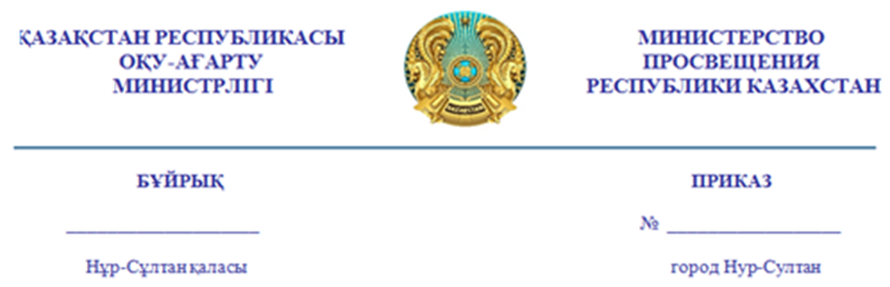

**«Мектепке дейінгі тәрбие мен оқытудың, бастауыш, негізгі орта, жалпы орта, техникалық және кәсіптік, орта білімнен кейінгі білім берудің мемлекеттік жалпыға міндетті стандарттарын бекіту туралы» Қазақстан Республикасы Оқу-ағарту  министрінің 2022 жылғы 3 тамыздағы № 348 бұйрығына өзгерістер енгізу туралы**

**БҰЙЫРАМЫН**:

1**«**Мектепке дейінгі тәрбие мен оқытудың, бастауыш, негізгі орта, жалпы орта, техникалық және кәсіптік, орта білімнен кейінгі білім берудің мемлекеттік жалпыға міндетті стандарттарын бекіту туралы» Қазақстан Республикасы Оқу-ағарту  министрінің 2022 жылғы 3 тамыздағы № 348 бұйрығына(Нормативтік құқықтық актілерді мемлекеттік тіркеу тізілімінде        № 29031 болып тіркелген)мынадай өзгерістер  енгізілсін:

5-тармақ мынадай редакцияда жазылсын:

«5. Осы бұйрық 2024 жылғы 1 қыркүйектен бастап қолданысқа енгізілетін Негізгі орта білім берудің мемлекеттік жалпыға міндетті стандартына сәйкес 24, 29, 34, 44  тармақтарын қоспағанда алғашқы ресми жарияланған күнінен кейін күнтізбелік он күн өткен соң қолданысқа енгізіледі.».

көрсетілген бұйрықпен бекітілген Бастауыш білім берудің мемлекеттік жалпыға міндетті стандартында:

30-тармақ мынадай редакцияда жазылсын:

«30. Сыныпты екі топқа бөлу қалалық жалпы білім беретін ұйымдарда сыныптарда білім алушылар саны 24 және одан артық, ауылдық жерлерде білім алушылар саны 20 және одан артық болғанда:

1) оқыту қазақ тілінде жүргізілмейтін сыныптарда қазақ тілі бойынша;

2) шетел тілі бойынша;

3) цифрлық сауаттылық бойынша (1 сыныптан басқа) бойынша жүзеге асырылады.

Білім беру ұйымдарында сыныптардағы білім алушылар саны қалалық жалпы білім беретін ұйымдарда сыныптарда білім алушылар саны 24 және одан артық, ауылдық жерлерде білім алушылар саны 20 және одан артық болған жағдайда, оқыту орыс тілінде жүргізілмейтін сыныптарда орыс тілі бойынша сыныпты екі топқа бөлуге болады.

      Тиісті мемлекеттік органдар шектеу іс-шараларын жүзеге асырған, карантин, әлеуметтік, табиғи және техногендік сипаттағы төтенше жағдайлар туындаған жағдайларда барлық оқу пәндері бойынша сыныпты топтарға бөлу бір сыныпта 15 білім алушыға дейінгі толымдылықпен жүргізіледі.».

көрсетілген бұйрықпен бекітілген Негізгі орта білім берудің мемлекеттік жалпыға міндеттістандартында:

40-тармақ мынадай редакцияда жазылсын:

«40. Негізгі орта білім беру деңгейіндегі білім алушылардың апталық оқу жүктемесінің ең жоғары көлемі 5-сыныпта – 30,5 сағаттан, 6-сыныпта – 30,5 сағаттан, 7-сыныпта – 33,5 сағаттан, 8-сыныпта – 34,5 сағаттан, 9-сыныпта – 36 сағаттан аспауы тиіс.»

43 және 44 тармақтар мынадай редакцияда жазылсын:

«43. Сыныпты екі топқа бөлуге қалалық білім беру ұйымдарында сыныптарда білім алушылар саны – 24 және одан артық, ауылдық жерлерде білім алушылар саны – 20 және одан артық болғанда:

      1) оқыту қазақ тілінде жүргізілмейтін сыныптарда – қазақ тілі мен әдебиеті;

     2) шетел тілі;

     3) көркем еңбек;

      4) информатика бойынша жүзеге асырылады.

    Білім беру ұйымдарында қалалық жалпы білім беретін ұйымдарда сыныптардағы білім алушылар саны 24 және одан артық, ауылдық жерлерде білім алушылар саны 20 және одан артық болған жағдайда, оқыту орыс тілінде жүргізілмейтін сыныптарда орыс тілі мен әдебиеті бойынша сыныпты екі топқа бөлуге болады.

Білім беру  ұйымдарында көркем еңбек бойынша сыныптың толымдылығына қарамастан ұлдар мен қыздарға сыныпты екі топқа бөлуге болады.

44. Сыныпты екі топқа бөлуге қалалық білім беру ұйымдарында сыныптарда білім алушылар саны – 24 және одан артық, ауылдықжерлерде білім алушылар саны – 20 және одан артық болғанда:

      1) оқыту қазақ тілінде жүргізілмейтін сыныптарда – қазақ тілі мен әдебиеті;

     2) шетел тілі;

     3) технология;

      4) информатика бойынша жүзеге асырылады.

    Білім беру ұйымдарында қалалық жалпы білім беретін ұйымдарда сыныптардағы білім алушылар саны 24 және одан артық, ауылдық жерлерде білім алушылар саны 20 және одан артық болған жағдайда, оқыту орыс тілінде жүргізілмейтін сыныптарда орыс тілі мен әдебиеті бойынша сыныпты екі топқа бөлуге болады.

Білім беру  ұйымдарында технология бойынша сыныптың толымдылығына қарамастан ұлдар мен қыздарға сыныпты екі топқа бөлуге болады.».

көрсетілген бұйрықпен бекітілген Жалпы орта білім берудің мемлекеттік жалпыға міндетті стандартына:

30 тармақ мынадай редакцияда жазылсын:

      «30. Жалпы орта білім беру деңгейіндегі білім алушылардың апталық оқу жүктемесінің ең жоғары көлемі әр сыныпта аптасына 36 сағаттан аспайды.».

33 және 34 тармақтармынадай редакцияда жазылсын:

«33. қалалық білім беру ұйымдарында сыныптарда білім алушылар саны – 24 және одан артық, ауылдық жерлерде білім алушылар саны – 20 және одан артық болғанда:

      1) оқыту қазақ тілінде жүргізілмейтін сыныптарда – қазақ тілі мен әдебиеті;

     2) шетел тілі;

      3) информатика бойынша жүзеге асырылады.

     Білім беру ұйымдарында қалалық жалпы білім беретін ұйымдарда сыныптардағы білім алушылар саны 24 және одан артық, ауылдық жерлерде білім алушылар саны 20 және одан артық болған жағдайда, оқыту орыс тілінде жүргізілмейтін сыныптарда орыс тілі мен әдебиеті бойынша сыныпты екі топқа бөлуге болады.

34.Сыныптарды топтарға бөлу 33-тармақта көрсетілген пәндерден басқа инвариантты компонент пәндері бойынша сабақтар өткізу кезінде білім алушылар санына қарамастан, қалалық, ауылдық білім беру ұйымдарында, шағын жинақты мектептерде рұқсат етіледі.».

2. Қазақстан Республикасы Оқу-ағарту министрлігінің Мектепке дейінгі және орта білім комитеті Қазақстан Республикасының заңнамасында белгіленген тәртiппен:

1) осы бұйрықтың Қазақстан Республикасы Әдiлет министрлiгiнде мемлекеттiк тiркелуін;

2) осы бұйрық ресми жарияланғаннан кейін оны Қазақстан Республикасы Ғылым және жоғары білім министрлігінің ресми интернет-ресурсында орналастыруды;

3) осы бұйрық мемлекеттік тіркелгеннен кейін он жұмыс күні ішінде Қазақстан Республикасы Ғылым және жоғары білім министрлігінің Заң департаментіне осы тармақтың 1) және 2) тармақшаларында көзделген іс-шаралардың орындалуы туралы мәліметтерді ұсынуды қамтамасыз етсін.

3. Осы бұйрықтың орындалуын бақылау жетекшілік ететін Қазақстан Республикасының Оқу-ағарту вице-министріне жүктелсін.

4. Осы бұйрық 2024 жылғы 1 қыркүйектен бастап қолданысқа енгізілетін Негізгі орта білім берудің мемлекеттік жалпыға міндетті стандартына сәйкес 44-тармағын қоспағанда, алғашқы ресми жарияланған  күнінен бастап қолданысқа енгізіледі және 2022 жылғы 1 қыркүйектен бастап туындаған құқықтық қатынастарға қолданылады.

|  |  |  |
| --- | --- | --- |
| **Қазақстан Республикасы**  **Оқу-ағарту министрі** |  | **А. Аймағамбетов** |